Java 的核心知识点
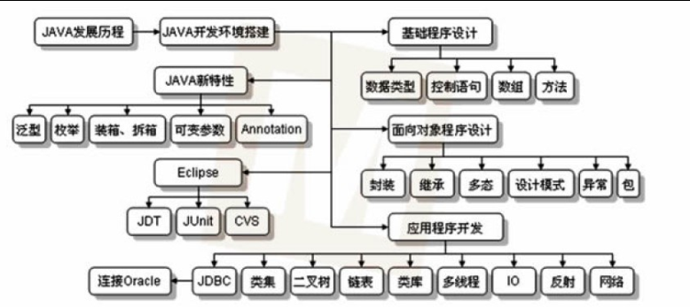
会java绝对非常了解面向对象
有些人不怎么了解面向对象

面向对象概述
面向过程思想：强调的是功能和行为
面向对象思想:将功能封装进对象，强调具备功能的对象

面向对象的三个基本特征。封装 继承 多态

什么是类：类就是对现实生活中事物的描述。描述事物其实就是在描述事物的属性行为
什么是对象：对象就是这类事物，实实在在存在个体

为什么要定义类：根据需求，以后的开发其实就是在找对象，没有就要创建一个对象
对象必须具备：属性和方法
面向对象的特点：找对象，建立对象，使用对象，维护对象的关系

面向对象内存分析
Cat c=new Cat();
Int
面向对象的一些知识点
类中的属性被称为成员变量(每个对象的属性都不同)
类中的方法被称为成员方法(每个对象共享类中的方法)

方法的种类：
1.无参无返回 public void get(){}
2.无参有返回 public int get(){}
3.有参无返回 public void get(string A){}
4.有参有返回 public String get(int a){}
根据需求来定义属性和方法

关键字
return 返回语句，被用于返回
this 用来指当前对象
private 隐藏类中方法或属性对外界的可见性,常用于封装
toString没个类的一个默认方法,用于把类以字符串显示

学习方法
- 基本功 背程序。多敲，多写
- .坚持不懈,
- 多积累问题，通常爱热心帮助其他人的，在这方面都是非常的强悍。
- .多看书，(thinking in java)(java编程思想)
- 温故而知新,多去温习前面去过的知识..
- 多找题目,
- 多交流。

约定俗称的命名规则
- 类名首字母必须大写
- .方法和属性必须小写
- 由多个单词组成的类名或方法必须采用驼峰标识
如：类名StudentAdmin 方法或属性：studentName

